Professor sugere que alunos façam B.O.
Mateus Prado

Para especialista em direito na internet, medida é proteção para inscritos no Enem que tiveram dados vazados

Ideia é obter garantia contra o uso criminoso dos dados para, por exemplo, falsificação de documentos como RG

Para se proteger de eventuais golpes, os inscritos no Enem podem registrar um boletim de ocorrência, afirma o professor da Direito GV Marcel Leonardi, especialista em direito na internet.

Com dados como nome, RG e CPF do aluno, criminosos podem tentar falsificar documentos, abrir uma empresa ou conta bancária.

Para Leonardi, pedidos de indenização não deverão ter sucesso, pois a Justiça costuma exigir comprovação de dano concreto - ou seja, o candidato precisaria comprovar que foi alvo de fraude, não basta demonstrar o risco.

Folha - Os alunos podem exigir indenização na Justiça?

Marcel Leonardi - Até cabe, mas não é eficaz. Em um vazamento de dados, você nunca sabe como eles serão utilizados. A Justiça tende a exigir um dano concreto.

Seria mais eficaz o Ministério Público Federal pleitear uma indenização, para forçar o governo a destinar recursos ao fundo de direitos difusos, para que sejam destinados a investimentos como educação ou tecnologia.

Para os estudantes que tiveram os dados divulgados, o que eles podem fazer?

Se eu fosse um dos alunos, faria boletim de ocorrência, chamado de preservação de direitos. Para dizer: "Se alguém tentar usar meus dados indevidamente, está registrado que fiz parte do grande vazamento".

Não é um instrumento perfeito, mas uma proteção. O problema é que as delegacias não têm muita boa vontade com esse tipo de boletim.

Como o sr. avalia o erro?

O site permitia que alguém que tivesse o link de uma sessão já autenticada pudesse acessá-lo sem senha. Não é que deixaram de implementar uma criptografia mais sofisticada. Foi falta de coisa básica, uma falha grotesca. No país, falta uma cultura de preservação de dados.

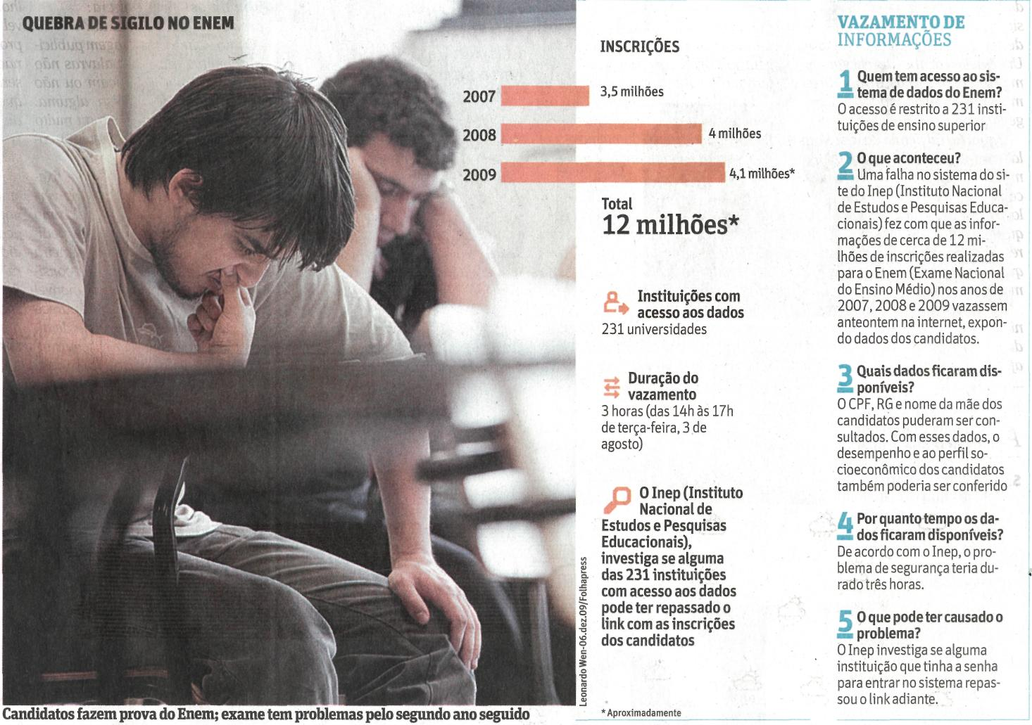

Fonte: Folha de S.Paulo, São Paulo, 5 ago. 2010, Cotidiano, p. B6.

